FEDERATION FRANÇAISE DU SPORT-BOULES
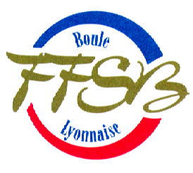

DEMANDE DE DOUBLE LICENCE

Avant le 25 août au CBD d’appartenance du Club de rattachement
_________________________________________________________________________

LICENCIE : NOM, Prénom ______________________

Date de naissance : ____________________

N° de licence : ________________

Adresse (obligatoire) :

________________________________________________________________________

A.S. d’APPARTENANCE : _________________

E.S.B. (le cas échéant) : __________________

C.B.D. : __________________

C. R. : __________________
__________________________________________________________________________

demande l’autorisation de jouer en championnat des clubs dans le club de rattachement de :

A.S. de RATTACHEMENT : ________________
ou
CLUB Identifié : __________________

C.B.D. : __________________

C. R. : __________________
___________________________________________________________________________

Avis du Club/A.S. de Rattachement : Avis de l’A.S. d’Appartenance :

____________________________ ___________________________

Date : ______________________ Date : _____________________
Signature et cachet : Signature et cachet :

___________________________________________________________________________

Toute double licence fait l’objet d’une redevance à régler au Club de rattachement, la FFSB facturera au CBD d’appartenance du Club.

Procédure : 1 Visa de l’AS « Trad » 4 Validation dans Bouly par la FFSB
2 Visa du Club de rattachement et envoi au CBD 5 Edition de la licence par le CBD de l’AS « Trad »
3 Saisie dans Bouly par le CBD du Club

